**第十二讲因数倍数**

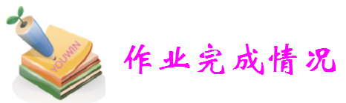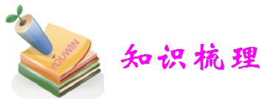

1.如果数a能被数b整除（b≠0），a就叫做b的，b就叫做a的。

2.整数a除以整数b（b≠0），除得的商正好是而且没有，我们就说a能被b整除，或者说b能整除a.

3.因为任何整数都能被整除，所以任何整数都是1的倍数，1是任何整数的因数。

4.因为0能被任何不是零的整数整除，所以0是的整数的倍数，任何不是零的整数也都是0的因数。（为了方便，我们在研究因数和倍数时，所说的数一般指不是零的自然数。）

5.一个数最小的因数是，最大的因数是；一个数的因数的个数是有限的。

6.一个数最小的倍数是，没有的倍数；一个数的倍数的个数是无限的。

7.个位上是0，2，4，6，8的数，都能被2整除，能被2整除的的数叫做，如2，4，6，8，10，12…..不能被2整除的数叫做，如1，3，5，7，9….

8.个位上是的数，都能被5整除；一个数的能被3整除，这个数就能被3整除。

9.如果一个数能被4整除，那么这个数就能被4整除；如果一个数的被9整除，那么这个数就能被9整除。

10.一个数，如果只有1和它本身两个因数，这样的数就叫做。

11.一个数，如果除了1和它本身还有别的因数，这样的数就叫做。

12.如果一个自然数的因数是质数，这个因数就叫做这个自然数的。

13.每个合数都可以写成几个质因数相乘的形式；把一个合数用质因数相乘的形式表示出来，叫做。

14.用短除法分解质因数时，先用一个能整除这个合数的质数（通常从最小的开始）去除，得出的商如果是，就把除数和商写成相乘的形式，得出的商如果是，就照上面的方法继续除下去，直到得出的商是质数为止。然后把各个除数和最后的商写成连乘的形式。

15.几个数公有的因数，叫做这几个数的；其中最大的一个，叫做这几个数的。

16.公因数只有1的两个数，叫做。如果两个数是互质数，那么它们的最大公因数就只有。

17.如果较小的数是较大数的因数，那么它们的就是较小的那个数。

18.用分解质因数的方法求两个数的最大公因数，一般用这两个数公有的质因数去除，一直除到所得的商是为止，然后把所有的除数连乘起来。

19.几个数公有的倍数，叫做这几个数的，其中最小的一个，叫做这几个数的。

20.如果两个数是，那么它们的最小公倍数就是这两个数的乘积。

21.如果较大数是较小数的倍数，那么它们的最小公倍数就是。

22.用分解质因数的方法求两个数的最小公倍数，一般用这两个数公有的去除，一直除到所得的商是为止，然后把所有的除数和最后的两个商连乘起来。

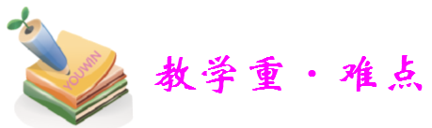

1、掌握找一个数的因数和倍数的方法；对常见的一些特殊数字的因数、倍数进行记忆。

2、理解和掌握因数和倍数的概念；质数与奇数；偶数与合数的概念的区分。

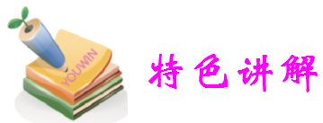

**例一：**

在4、9、36这三个数中：（    ）是（    ）和（    ）的倍数，（    ）和（    ）是（    ）的因数；36的因数一共有（    ）个，它的倍数有（    ）个。

**例二：**圈出5的倍数：

15  24  35  40  53  78  92  100  54  45  88  60

在以上圈出的数中，奇数有（        ），偶数有（        ）。

**例三：**用“偶数”和“奇数”填空：

偶数+（    ）=偶数            偶数×偶数=（    ）

（    ）+奇数=奇数            奇数×奇数=（    ）

奇数+（    ）=偶数            奇数×（    ）=偶数

**例四：**如果（都是不等于0的自然数），那么（    ）。



1. 是的倍数  B.和都是的倍数  C.和都是的因数  D.是的因数



**例五：**有三张卡片，在它们上面各写有一个数字2、3、7，从中至少取出一张组成一个数，在组成的所有数中，有几个是质数？请将它们写出来。

**例六：**小丽写了这样的一个算式让小军判断结果是奇数还是偶数：1+2+3+……+993，小军根据所学知识很快就作出了正确的判断，那么，你认为结果应是奇数还是偶数呢？你是用什么方法来解决这个问题的？

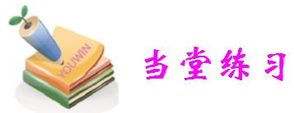

**A**

一、判断题

( 　)1、任何自然数，它的最大因数和最小倍数都是它本身。

( 　 )2、一个数的倍数一定大于这个数的因数。

( )3、个位上是0的数都是2和5的倍数。

( 　 )4、一个数的因数的个数是有限的，一个数的倍数的个数是无限的。

( )5、5是因数，10是倍数。

二、填空。

1、在50以内的自然数中，最大的质数是（），最小的合数是（）。

2、既是质数又是奇数的最小的一位数是（）。

3、在20以内的质数中，（）加上2还是质数。

4、如果有两个质数的和等于24，可以是（）＋（），（）＋（）或（）＋（）。

5、一个数的最小倍数减去它的最大因数，差是（）。

三、选择题

1、15的最大因数是（），最小倍数是（）。

①1 ②3 ③5 ④15

2、在14＝2×7中，2和7都是14的（）。

①质数②因数③质因数

3、一个数，它既是12的倍数，又是12的因数，这个数是（）。

①6 ②12 ③24④144

4、一筐苹果，2个一拿，3个一拿，4个一拿，5个一拿都正好拿完而没有余数，这筐苹果最少应有（）。

①120个②90个③60个④30个

5、自然数中,凡是17的倍数（）。

①都是偶数②有偶数有奇数③都是奇数

**B**

1．从0、4、5、8、9中选取三个数字组成三位数：

（1）在能被2整除的数中，最大的是（    ），最小的是（    ）；

（2）在能被3整除的数中，最大的是（    ），最小的是（    ）；

（3）在能被5整除的数中，最大的是（    ），最小的是（    ）。

2．将2、10、13、22、39、64、57、61、1、73、111按要求填入下面的圈内。

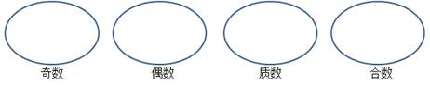

3．在四位数21□0的方框里填入一个数字，使它能同时被2、3、5整除，最多有（    ）种填法。

A.2       B.3        C.4        D.5

4．下列各数或表示数的式子（为整数）：，4，，，0。是偶数的共有（    ）。



A.4个       B.3个         C.2个       D.1个

5．按因数的个数分，非零自然数可以分为（    ）。

A.质数和合数     B.奇数和偶数     C.奇数、偶数和1    D.质数、合数和1

6．古希腊数学家认为：如果一个数恰好等于它的所有约数（本身除外）相加的和，那么这个数就是“完全数”。例如：6有四个约数1、2、3、6，除本身6以外，还有1、2、3三个约数，6=1+2+3，恰好是所有约数之和，所以6就是“完全数”。下面数中是“完全数”的是（    ）。

A.12        B.15        C.28        D.36

**C**

1、一个小于30的自然数，既是8的倍数，又是12的倍数，这个数是多少?

2、当a分别是1、2、3、4、5时，6a＋1是质数，还是合数?

3、幼儿园里有一些小朋友，王老师拿了32颗糖平均分给他们，正好分完。小朋友的人数可能是多少？

4、小朋友到文具店买日记本，日记本的单价已看不清楚，他买了3本日记本，售货员阿姨说应付134元，小红认为不对。你能解释这是为什么吗？

5、下面是育才小学五年级各班的人数。

（1）班（2）班（3）班（4）班（5）班

39人 41人 40 人 43 人 42人

哪几个班可以平均分成人数相同的小组？哪几个班不可以？为什么

6．体育课上，30名学生站成一行，按老师口令从左到右报数：1，2，3，4，…，30。

（1）老师先让所报的数是2的倍数的同学去跑步，参加跑步的有多少人？

（2）余下学生中所报的数是3的倍数的同学进行跳绳训练，参加跳绳的有多少人？

（3）两批同学离开后，再让余下同学中所报的数是5的倍数的同学去器材室拿篮球，有几个人去拿篮球？

（4）现在队伍里还剩多少人？

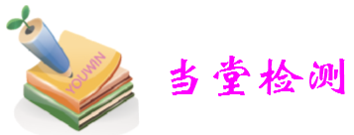

一、判断

( 　 )1、一个数如果是24的倍数，则这个数一定是4和8的倍数。

( 　 )2、15的倍数有15、30、45。

( )3、一个自然数越大，它的因数个数就越多。

( 　 )4、两个质数相乘的积还是质数。

( )5、一个合数至少得有三个因数。

( )6、在自然数列中，除2以外，所有的偶数都是合数。

二、填空

1、在自然数中，最小的奇数是()，最小的偶数是( )，最小的质数是( )，最小的合数是( )。

2、同时是2和5倍数的数，最小两位数是( )，最大两位数是( )。

3、1024至少减去( )就是3的倍数，1708至少加上 ( )就是5的倍数。

4、质数只有( )个因数，它们分别是( )和( )。

5、一个合数至少有( )个因数，( )既不是质数，也不是合数。

6、自然数中，既是质数又是偶数的是( )。

三、选择题

1、自然数按是不是2的倍数来分，可以分为（）。

A奇数和偶数 B质数和合数 C质数、合数、0和1

2、1是（）。

A 质数 B 合数 C 奇数 D 偶数

3、甲数×3=乙数，乙数是甲数的（）。

A 倍数 B 因数 C 自然数

4、同时是2、3、5的倍数的数是（）。

A 18 B 120 C 75 D 810

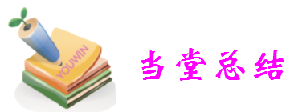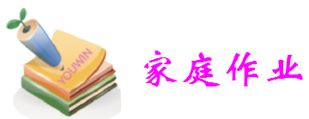

一、填空（每题1分，共19分）

1. 自然数中，（  ）的数叫做偶数，（）的数叫做奇数。

2. 个位上是（  ）或（   ）的数，是5的倍数。

3. 既是2的倍数又是5的倍数的数的特征是（ ）。

4. 6既是（   ）的倍数，又是（   ）的倍数，还是（  ）的倍数。

5. 奇数与偶数的和是（  ）数；奇数与奇数的和是（    ）数；偶数与偶数的和是（    ）数。

6. 87是一个（  ）数，还是一个（    ）数。

7. 一个两位数，它既是5的倍数，又是3的倍数，而且是偶数，这个数最小是（    ）。

8. 能被2、3、5整除的最小两位数是（     ）。

9. 在自然数范围内，最小的质数是（   ），最小的合数是（    ），最小的奇数是（   ），最小的偶数是（     ）。

二、判断（对的打“√”，错的打“×”）（每题2分，共16分）

1. 在自然数中，除了奇数就是偶数。          （）

2. 个位上是3、6、9的数就是3的倍数。         （  ）

3、1是质数（  ）

4. 2既是偶数，又是质数。（   ）

5. 所有的质数都是奇数（   ）

6. 10是倍数，5是因数。（   ）

7. 自然数a的最大因数是a，最小倍数也是a。  （ ）

8. 一个自然数不是质数就是合数。（  ）

三、选择（每题2分，共14分）

1. 下面数中，(     )既是2 的倍数，又是5的倍数。

A. 24       B. 30         C. 45

2. （  ）的最小倍数是1。

A. 3         B. 0          C. 1

3. 最小的质数与最小的合数的和是（    ）

A. 6        B. 5         C. 3

4. 下面数中，(   )既是2 的倍数，又是3的倍数。

A. 27       B. 36      C. 19

5. 两个质数的和是12，积是35，这两个质数是（    ）

A. 3和8     B. 2和9      C. 5和7

6. 1、3、5都是15的（    ）

A. 质因数     B. 公因数   C. 因数

7. 一个合数至少有（   ）个因数。

A. 1    B. 2     C. 3

四、分类

45 67 78 34 23 24 15128 76  85 90

89 49 79 31  97  87  77  37   0  123  55

以上数中，偶数有（        ）奇数有（      ）质数有（    ）合数有（） 2的倍数有（）5的倍数有（  ）3的倍数有（   ）。

五、在□里填一个数字，使每个数都是3的倍数。（答案不唯一）

（1）□5，□里可以填（  ）（2）3□7，□里可以填（）

（3）□78，□里可以填（  ）（4）14□3，□里可以填（  ）

（5）60□1，□里可以填（  ）